PERPUSTAKAAN
SEKOLAH TINGGI AGAMA
KRISTEN NEGERI TORAJA
 | Tgl.Terima s
L- | No. Induk :
L- | No.Klas :3^A/
^TORAJA | Dibeli/ i  Hadiah dari •
i | Terima dari; &

i ° ?
SKRIPSI
Diajukan Kepada Sekolah Tinggi Agama Kristen Negeri (STAKN) Toraja Untuk
Memenuhi Salah Satu Persyaratan Akademik Guna Mendapatkan Gelar Sarjana
Pendidikan Agama Kristen (S.Pd)
OLEH
MARSELINA KADARMA
20133728
SEKOLAH TINGGI AGAMA KRISTEN NEGERI
(STAKN) TORAJA
2017
Peranan Guru Sebagai Fasilitator Dalam Meningkatkan Motivasi Belajar
Siswa di SMKN 1 Makale Kecamatan Makale Utara

SKRIPSI
Diajukan Kepada Sekolah Tinggi Agama Kristen Negeri (STAKN) Toraja Untuk
Memenuhi Salah Satu Persyaratan Akademik Guna Mendapatkan Gelar Saijana
Pendidikan Agama Kristen (S.Pd)
OLEH
MARSELINA KADARMA
20133728

SEKOLAH TINGGI AGAMA KRISTEN NEGERI

(STAKN) TORAJA
2017
i

Nama | : Marselina Kadarma
NIRM | : 20133728
Judul | : Peranan Guru Sebagai Fasilitator Dalam Meningkatkan Motivasi  Belajar Siswa di SMKN 1 Makale Kecamatan Makale Utara.
Jurusan | : Pendidikan Agama Kristen

Setelah dikonsultasikan, dikoreksi dan dilakukan perbaikan sesuai saran
dari dosen pembimbing, skripsi ini dinyatakan memenuhi syarat untuk
dipertahankan dalam ujian skripsi, jurusan Pendidikan Agama Kristen, STAKN
Toraja.
Mengkendek, 22 September 2017
Dosen Pembimbing
Dosen Pembimbing J
Dosen Pembimbing 2
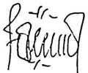

.Th
Dr. Selvianti,
NIP.197701172009012007
Mery Toban, S.Th., M.Pd.K
NIP. 197905012007102003
HALAMAN PENGESAHAN
Judul Skrisi
Ditulis Oleh
Nama
NIRM
Jurusan
Dosen Pembimbing
Peranan Guru Sebagai Fasilitator Dalam Meningkatkan
Motivasi Belajar Siswa di SMKN 1 Makale Kecamatan
Makale Utara.
: Marselina Kadarma
: 20133728
: Pendidikan Agama Kristen (PAK)
1. Dr. Selvianti, M.Th
2. Mery Toban, S.Th., M.Pd.K
Telah dipertahankan dan dipertanggungjawabkan dalam ujian skripsi
Jurusan Pendidikan Agama Kristen yang diselenggarakan oleh Sekolah Tinggi
Agama Kristen Negeri (STAKN) Toraja pada tanggal 5 Oktober 2017 dan telah
diyudisium pada tanggal 9 Oktober 2017 dengan predikat kelulusan
MEMUASKAN.
Mengkendek, 21 September 2017
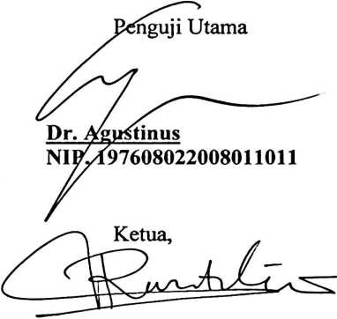
Oktoviandy, M.Si
NIP. 198210222015031004
Panitia Ujian:
Dewan Penguji:
Pengujj P^/damping
Yanni embonan, M.Pd.K
NIDN. 0920078702
hris,
e Tonta, SH
Yunita Estev _ _{T}
NIP. 10506^2007102004

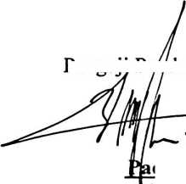
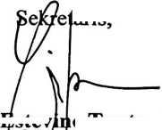
ABSTRAK
MARSELINA KADARMA. 20133728. Peranan Guru Sebagai Fasilitator
Dalam Meningkatkan Motivasi Belajar Siswa di SMKN 1 Makale Kecamatan
Makale Utara, 2017. Dengan dosen pembimbing Dr. Selvianti, M.Th sebagai
dosen pembimbing pertama dan Mery Toban, S.Th., M.Pd.K sebagai pembimbing
kedua.
Guru adalah pendidik profesional dengan tugas utama yaitu menjadi
fasilitator, melihat kenyataan dilapangan siswa belum termotivasi untuk lebih giat
dalam belajar. Menyikapi hal tersebut, maka guru diharapkan memposisikan
dirinya sebagai fasilitator yang akan memberikan dan menumbuhkan motivasi
kepada siswa agar dapat mencapai hasil belajar yang optimal. Bahkan juga
dituntut kreativitas dari guru untuk membangkitkan motivasi belajar siswa,
sehingga terbentuk perilaku belajar siswa yang aktif dan bersemangat.
Maka yang menjadi rumusan masalah dalam penelitian ini adalah
bagaimana peranan guru sebagai fasilitator dalam meningkatkan motivasi belajar
siswa di SMKN 1 Makale, Kecamatan Makale Utara.
Penelitian ini bertujuan untuk mendeskripsikan peranan guru sebagai
fasilitator dalam meningkatkan motivasi belajar siswa di SMKN 1 Makale,
Kecamatan Makale Utara.
Penelitian ini menggunakan metode kualitatif yaitu dengan cara
mengamati (observasi) dan melakukan wawancara (interview). Setelah
mengumpulkan data dilakukan analisis kualitatif yang bertujuan untuk
mendeskripsikan Peranan Guru sebagai Fasilitator dalam Meningkatkan Motivasi
Belajar Siswa di SMKN 1 Makale, Kecamatan Makale Utara.
Berdasarkan penelitian yang dilakukan, ditemukan bahwa banyak siswa
kurang termotivasi untuk belajar sehingga guru diharapkan dapat menolong dan
memudahkan siswa agar termotivasi belajar lebih giat melalui hal-hal yang siswa
sukai.
ii

